**高三毕业学期综合素质评价及汇总表 操作流程**

第一步：学生登录进“普通高中学生综合素质评价管理系统”填写高三第二学期和07毕业汇总，如图：

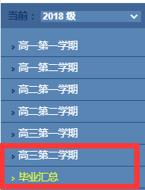

第二步：学生写完高三第二学期综评提交给班主任审核，接着填写07毕业汇总，在里面进行材料勾选和保存，再填写学生自我陈述，写完保存提交。（请注意07汇总学期显示的是学生总的学期状态，而不是单个条目的状态，汇总学期不需要老师审核，学生提交以后就是已审核状态。）

第三步：班主任登录“普通高中学生综合素质评价管理系统”找到左侧“毕业汇总”点击左上方“教师评语”，给班级每位学生写毕业评语（没有字数要求）。

第四步：以上全部完成之后，请联系学校管理员老师来给最终的学校委员会意见。

第五步：学生登录“普通高中学生成长档案袋管理平台”登进去之后，如图：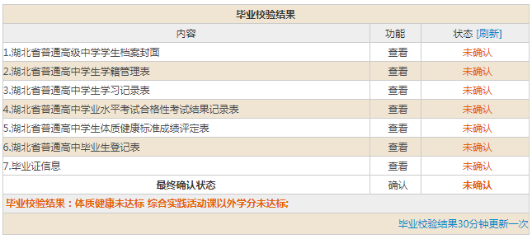

第六步：学生从第一条至第七条逐步点击“未确认”，进行校验，直到“最终确认状态”变为“已确认”，说明学生已全部完成高中三年综合素质评价，可以顺利拿到高中毕业证书。

提示：在确认过程中网页会出现“体质健康未达标、综合实践活动未达标、其他学分未达标”等提示，需要分别联系体育组老师、综合实践活动老师以及负责学分的蒋美玲老师。

**档案解锁 后续操作步骤**

第一步：学生账号登录“普通高中学生成长档案袋管理平台”，如图：



第二步：请点击每一条“查看”，点进去之后用鼠标手动点击正下方“更新”按钮，（如下图）更新成功后，再查看自己的信息，是否还有问题，有问题切记先不要急着提交！反馈给班主任，没有问题就点击提交即可。

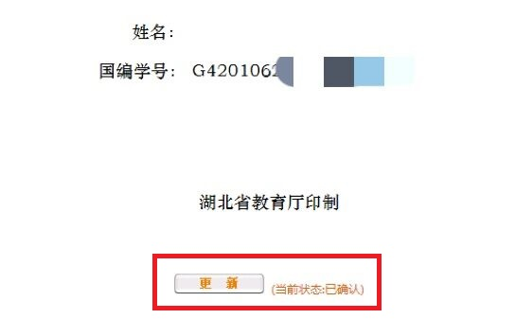

第三步：每一条确认没有问题之后，再点击最后的“最终确认状态”：确认，系统会给你自动锁定档案。